Poem Translater

**Arhitectura aplicației**

Aplicația “Poem Translater” reușește să creeze o legătură între iubitorii de poezii din diferite țări. Aceasta are trei actori, fiecare jucând un rol esențial în buna funcționare a aplicației.

1. **Definirea actorilor și a rolurilor acestora:**

Numim **utilizator** acea persoană care nu este autentificată, având acces la un număr limitat de permisiuni. Printre acestea se numără: înregistrarea, completarea formularului de contact, vizualizarea, filtrarea și distribuirea de poeme la care se adaugă vizualizarea comentariilor și preluarea fluxului de date RSS.

Definim **traducător** persoana care poate efectua operațiile mai sus menționate a unui utilizator la care se adaugă: traducerea unui poem, adăugarea/ștergerea comentariilor, adăugarea/ștergerea unui poem favorit, adăugarea/ștergerea adnotărilor și, de asemenea, operații asupra profilului (editare nume/prenume, modificare parolă, schimbare poză de profil).

Atribuim rangul de **moderator** celui care are acces la panoul *“admin panel/dashboard”* ce oferă posibilitatea editării poemelor (adăugare, modificare, ștergere). Acesta se poate folosi de funcțiile enunțate mai sus și oferă corectitudine aplicației.

1. **Arhitectura aplicației:**

Arhitectura este exemplificată în următoarea diagramă C4 dispusă pe mai multe nivele:

Nivlul 1: Context

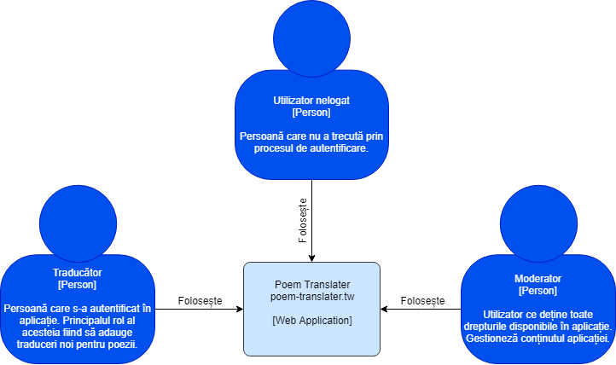

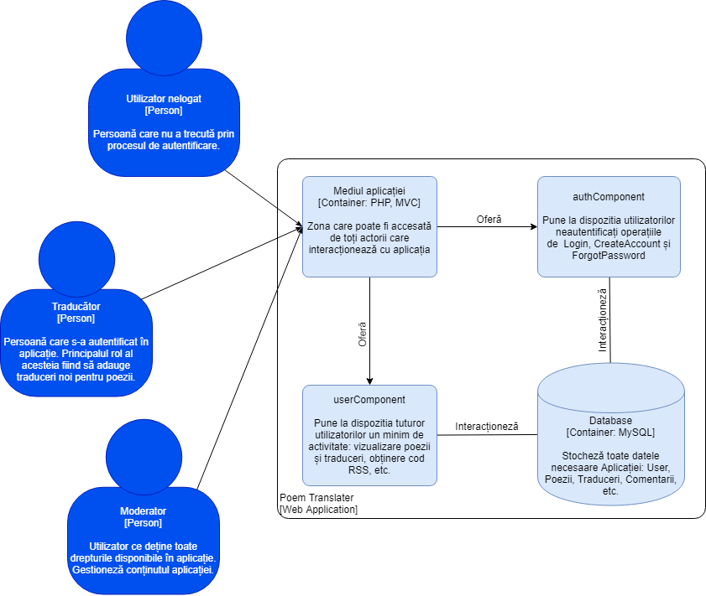Nivlul 2: Container

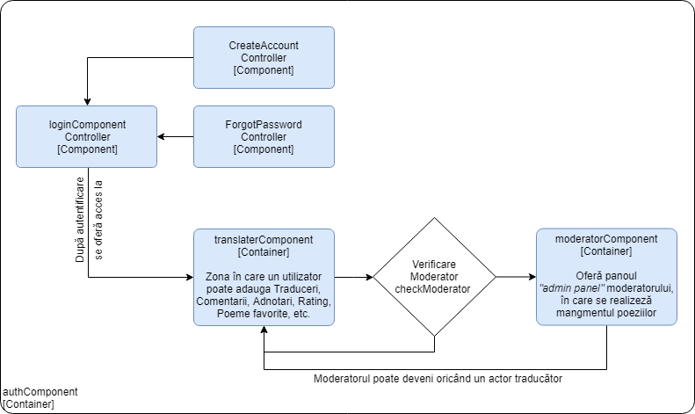Nivelul 3: Component

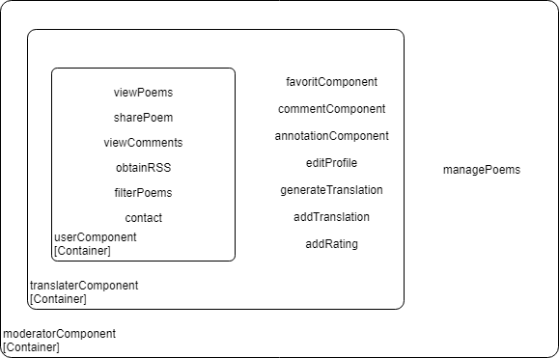

Arhitectura aplicației se poate observa și din următoarea schemă:

poem-translater.tw

├── authComponent

│ ├── loginComponent

│ │ ├── @translaterComponent

│ │ └── checkModerator ── @moderatorComponent

│ ├── ForgotPassword

│ └── CreateAccount

└── userComponent

├── viewPoems

├── sharePoem

├── viewComments

├── obtainRSS

├── filterPoems

└── contact

translaterComponent

├── @userComponent

├── favoritComponent

├── commentComponent

├── annotationComponent/noteComponent

├── editProfile

├── generateTranslation

├── addTranslation

└── addRating

moderatorComponent

├── @translaterComponent

└── managePoems

Detalierea componentelor:

* **userComponent** este folosită de utilizator și include operațiile ce pot fi făcute de acesta;
* **loginComponent** conferă accesul în aplicație persoanelor înregistrate care pot fi traducători sau moderatori. După autentificare, este disponibilă componenta translaterComponent;
* **translaterComponent** oferă utilizatorilor autentificați posibilitatea de a vizualiza poemele propuse spre traducere. În momentul selecției unui poem din listă, există posibilitatea de a vedea informații despre traducător, data adăugarii traducerii, ratingul traducerii primit de la ceilați utilizatori autentificați. Aplicația oferă posibilitatea de a combina traduceri de la diferiți traducători, astfel formându-se traducerea completă a poeziei. De asemenea, este disponibilă generarea fluxului RSS pentru fiecare poezie tradusă;
* **moderatorComponent** conține proprietățile lui translaterComponent, la care se adaugă crearea mediului de lucru pentru moderator.

1. 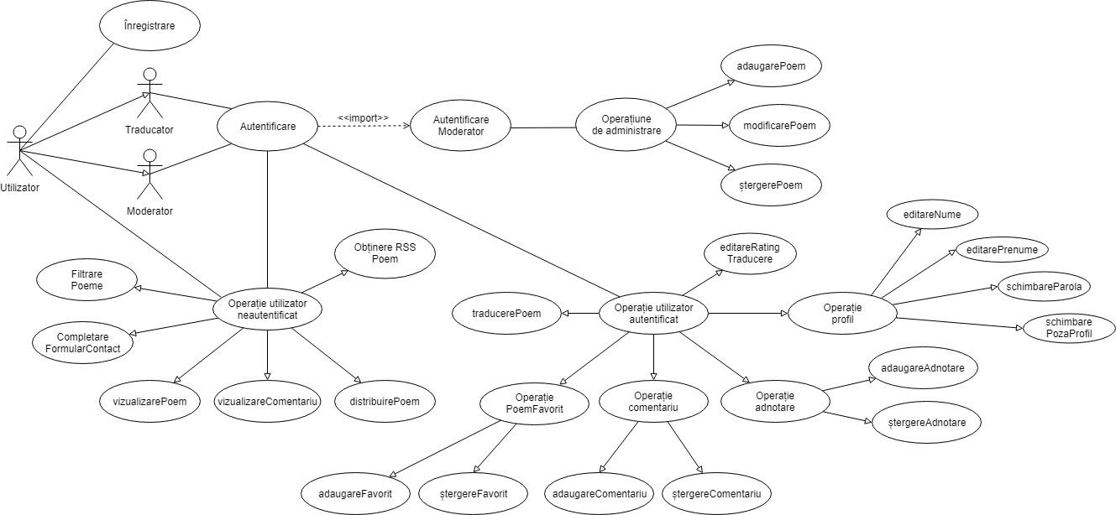**Diagrama Use Case a aplicației:**
2. **Mangementul resurselor și a taskurilor între membri**

Funcționalitățile aplicației sunt distribuite între membrii echipei astfel:

**Chiperi Andrei:**

* Contact
* Adăugare comentariu
* Distribuire platformă Blogger
* Flux știri folosind XML generat
* Generare fișier RSS
* Statistici (cel mai activ traducător, cele mai comentate poezii, etc.)
* Rating traducere poem

**Pătrașcu Deny-Constantin:**

* Logare / Înregistrare / Forgot password
* Adăugare adnotare
* Distribuire Wordpress
* Gestionare setări profil
* Operații CRUD pentru poeme în panoul de adminitrare
* Aplicare filtre căutare poeme
* Adminitrare poeme favorite

**Lucru în echipă:**

* Generare traducere poem (traducere completă)
* Design și normaliza bază de date